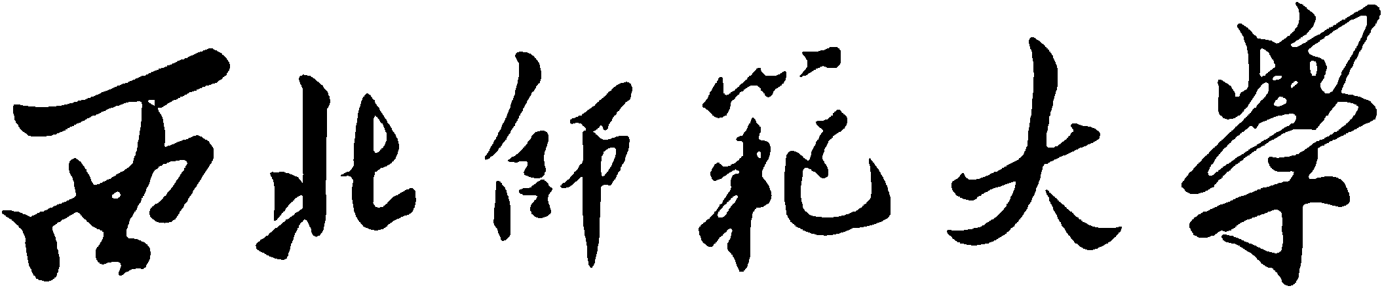
硕士研究生招生考试
《日本文学》科目大纲
（科目代码：994）

学院名称（盖章）： 外国语学院
学院负责人（签字）：＿＿＿＿＿＿＿＿＿＿＿＿
编 制 时 间：＿＿2023年6月27日

《日本文学》科目大纲
（科目代码：994）
- 考核要求
对日本文学的形成与发展全貌有一个大概的了解；并通过阅读具有代表性的文学作品，理解作品的内容，学会分析作品的艺术特色，主题思想，人物形象分析，文学叙事手法以及作品的写作风格，并对日本文学与中国文学的关系以及日本文学的特质有一定了解。
- 考核评价目标
掌握日本文学发展的重要阶段，主要的作家、作品、重要的文学思想、文学流派，对日本文学的全貌有比较系统的了解。
- 考核内容
考核内容包括日本文学发展史及代表作家和作品选读。文学史部分能从日本的历史、语言、社会文化发展、中日文学关系、日西文学关系的角度，了解各个历史时期的主要历史背景、文学文化思潮、文学流派、社会政治、经济、文化等对文学发展的影响，主要作家的文学生涯、创作思想、艺术特色及其代表作品的主题结构、人物刻画、语言风格、思想意义等；选读部分主要了解日本文学史上各个时期重要作家的代表作品，体裁多样包括歌、物语、汉文学、近代小说及新诗等。

第一章 上古文学 （弥生时代-奈良时代）
1、记、纪文学
2、怀风藻、灵异记、万叶集等
第二章 中古文学 （平安时代）
1、古今和歌集
2、物语、女性文学、源氏物语
3、本朝文粹等汉文学
第三章 中世文学
1、新古今和歌集、连歌
2、能、狂言
3、五山文学、佛教说话
第四章 近世文学（江户时代）
1、庶民文化
2、净琉璃、草子、读本
3、井原西鹤、近松门左卫门等
第五章 近代文学
1、启蒙思潮
2、写实主义
3、拟古典主义
4、浪漫主义
5、自然主义
6、反自然主义文学
7、无产阶级文学
8、艺术派
9、转向文学
10、战后文学
11、第三新人
12、短歌、俳句、新诗
四、参考书目
1、中村菊一、岩壁清吉編『基礎からわかる日本文学史』、日栄社（1982版）
2、《日本文学简史》叶渭渠、唐月梅著，上海外语教育出版社（2013年5月）

